关于征集2023青岛工业设计创新成果展

作品的通知

各区、市工业和信息化主管部门，各国家、省、市级工业设计创新中心、各有关高校、协会、企业、单位：

11月29日将举办2023年青岛设计节，包括“一赛、一会、一展、一访谈”的四大板块，现就2023青岛工业设计创新成果展开展展品征集。

一、活动主题

设计赋能 品牌万象

二、组织机构

主办单位：青岛市工业和信息化局

承办单位：青岛日报报业集团

协办单位：青岛市工业设计协会

清华青岛艺术与科学创新研究院

三、展示时间

2023年11月29日-12月3日

四、展示地点

青岛国际会展中心

五、参展方向及对象

能够集中展现青岛工业设计发展的新成果、新形象、新趋势的设计作品，推动全社会关注和支持工业设计的发展。

（一）2023“市长杯”青岛工业设计大奖赛入围作品

（二）历届国内外知名工业设计大赛获奖作品

近三年获得山东“省长杯”、青岛“市长杯”、国际“红点奖、IF奖、IDEA奖”等知名设计奖项的设计作品。

1. 青岛优秀设计作品

青岛市内注册的工业企业，工业设计相关企业、机构和服务平台等；青岛市内院校（包括普通高等院校、职业院校）工业设计及相关专业师生；青岛市从事工业设计及相关专业的社会团体、团队及个人的优秀作品。

六、展品要求

（一）产品组实物类展品

入围2023第七届“市长杯”青岛工业设计大奖赛的产品组作品需提供实物展品、短视频和实物展板（KT板）以及展板电子文件各1份。原则上以“实物+展板+短视频”形式参加展览，因作品体积或重量等原因不适合现场展览的，经申报者提出申请，大赛组委会审核同意，方可以“模型（KT板展板）+视频”的形式参评。

1.短视频提报要求：入围作品均应在视频播放当中体现含作品名称，产品整体及关键部位产品创新点介绍，产品运转及操作的主要过程（或使用过程）的多角度展示内容，时长不超过2分钟，要求比例为16:9，mp4格式，大小不超过300mb。

2.展板：请提供实物设计展板（KT板）和展板电子文件各1份，规格要求1800mm*1000mm（竖向），文件格式jpg，分辨率100像素，内容应为实物图片。右下角按要求标明参赛作品名称、申报类别、设计者，字体统一用黑体20pt，内容文字使用微软雅黑，20pt。

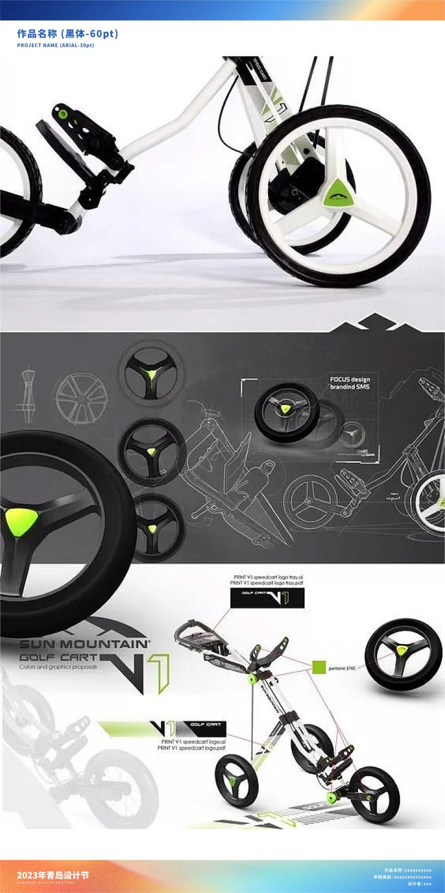



识别二维码下载模板源文件

（二）概念组展品

入围2023第七届“市长杯”青岛工业设计大奖赛的概念组作品需提供设计展板电子文件1份，展板要求请参照产品组准备。

七、展示说明

参展布展费用无需企业承担。仅提供图片、视频及文字的参展单位，可不安排人员到现场；提供实物展品参展的单位，可选择安排工作人员在展览期间（11月29-12月3日）做好展品管理，展会结束后需安排人员撤展。因运输展品产生的人员交通、住宿和物流费用由参展单位自理。

八、参展要求

1.请参展单位填写《2023青岛工业设计创新成果展报名表》(见附件），并于2023年11月22日16:00前将表格电子版及附件打包发送至联系邮箱（317800083@qq.com）。附件指产品短视频、电子展板等无法在表格中添加的文件信息或其他材料。

2.入围“市长杯”青岛设计大奖赛的产品组实物类展品提交时间和地点：2023年11月22日16:00前送至青岛国际会展中心（山东省青岛市崂山区苗岭路9号） 6号馆（山东会客厅 水晶厅）

3.除本届“市长杯”青岛工业设计大奖赛入围作品之外的历届国内外知名工业设计大赛获奖作品、青岛优秀设计作品等创新成果，参展单位可于11月25日-26日提交。产品类设计作品可参照“市长杯”入围作品展品要求提供实物展品和电子展板即可，概念类设计作品可参照“市长杯”入围作品展品要求提供电子展板即可。

九、联系方式

作品及实物展示提交咨询联系人：

张老师 17685580279

石老师 15866801859

参赛事项咨询联系人：

李老师 13406806395

参展请入群

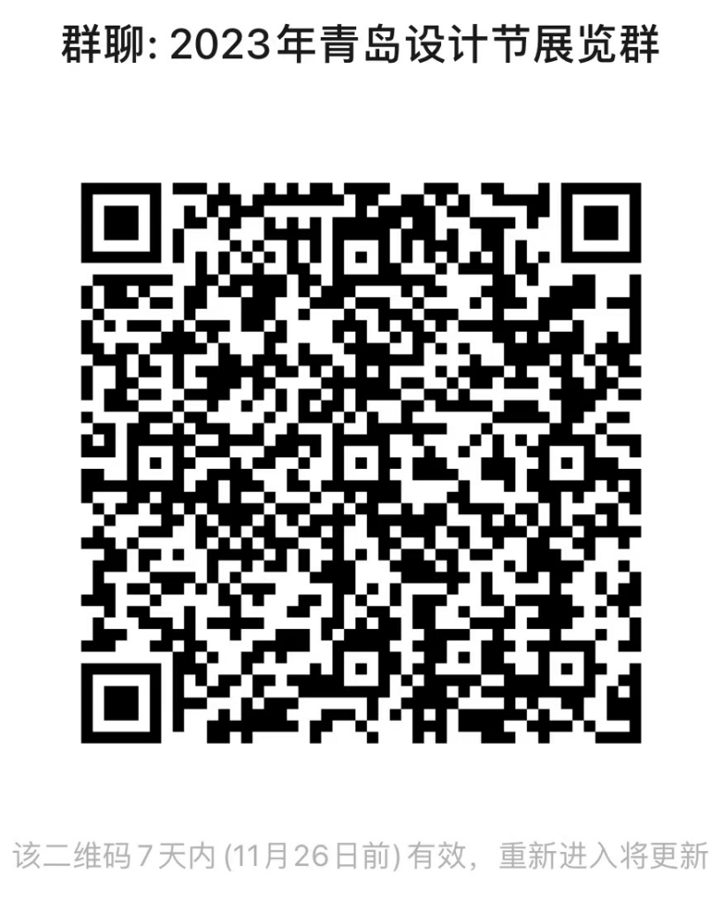

附件

2023青岛工业设计创新成果展报名表

|  |  |  |  |  |
| --- | --- | --- | --- | --- |
| 参展单位 |  | | | |
| 单位地址 |  | | | |
| 联 系 人 |  | | 职 务 |  |
| 办公电话 |  | | 移动电话 |  |
| 电子邮箱 |  | | 微 信 号 |  |
| 参展单位介绍 | | （不超过200字） | | |
| 参展方向 | | 1、2023“市长杯”青岛工业设计大奖赛入围作品  □产业装备类 □交通工具类 □家居生活类  □文创手造类 □城市更新类 □数字技术类  □品牌传播类   1. □历届国内外知名工业设计大赛获奖作品 2. □青岛优秀作品 | | |
| 展品类型 | | □实物 □图片视频 □互动式展品 | | |
| 展品名称 | | （多个展品请注明展品1、2、3，并自行添加表格） | | |
| 展品说明 | | （不超过200字）） | | |
| 实物尺寸 | | （长mm×宽mm×高mm） | | |
| 展品展陈形式 | | （特殊展陈需求） | | |
| 附件 | | 1.短视频  2.图板 | | |
| ... | |  | | |